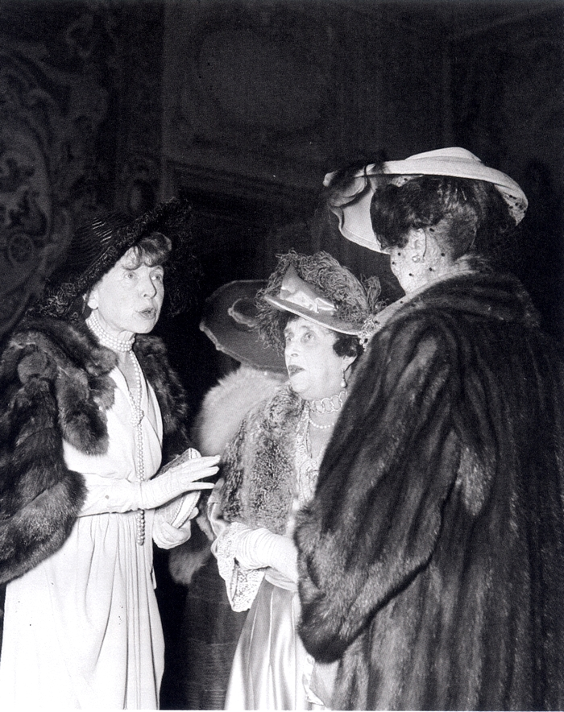DOCUMENT 4 Robert Doisneau,Vernissage à la galerie Charpentier, Paris 1949 in Robert Doisneau ed. Nathan coll. Photo-poche, 2000 ;

